ΤΜΗΜΑ ΜΗΧΑΝΙΚΩΝ Η/Υ & ΠΛΗΡΟΦΟΡΙΚΗΣ
ΜΑΘΗΜΑ: ΤΕΧΝΟΛΟΓΙΑ ΛΟΓΙΣΜΙΚΟΥ (CEID_NΥ232)

Project-Description v1.0
Μέλη ομάδας:
Ονοματεπώνυμο ΑΜ Έτος E-mail
Κωνστανταρας Δημήτριος 1054333 9ο up1054333@upnet.gr
Λάνταβος Ηλίας 1054376 9ο up1074356@upnet.gr
Πάνου Παρασκευή 1084569 5ο up1084569@upnet.gr
Παπαγεωργίου Αλέξανδρος 1075218 6ο up1075218@upnet.gr
Χαχάλιου Μαρία Ελένη 1080414 6ο up1080414@upnet.gr

Έργο: ‘’Διαχείριση Ξενοδοχειακής Μονάδας’’
Εμπορική ονομασία έργου: ’’ InnControl ‘’
Link αποθετηρίου στο Github: https://github.com/marilena-chachaliou/Software-Technology-

Αρχική Περιγραφή Έργου:
Η εφαρμογή μας στοχεύει στην παροχή μιας ολοκληρωμένης, εύχρηστης και αποδοτικής λύσης για τη διαχείριση μιας σύγχρονης ξενοδοχειακής μονάδας, επιδιώκοντας τη συνολική βελτιστοποίηση των καθημερινών λειτουργιών της επιχείρησης. Περιλαμβάνει προηγμένα εργαλεία για τη διαχείριση του ανθρώπινου δυναμικού, επιτρέποντας την εύκολη οργάνωση βαρδιών και την κατανομή αρμοδιοτήτων, συμβάλλοντας έτσι στην αποτελεσματική λειτουργία του προσωπικού. Παράλληλα, διαθέτει ένα ολοκληρωμένο οικονομικό σύστημα, το οποίο υποστηρίζει την παρακολούθηση εσόδων, εξόδων και της συνολικής κερδοφορίας του ξενοδοχείου. Το ευέλικτο και σύγχρονο σύστημα κρατήσεων επιτρέπει στους πελάτες να πραγματοποιούν κρατήσεις με ευκολία, να καταβάλλουν προκαταβολές και να ολοκληρώνουν τη διαδικασία check-in και check-out χωρίς φυσική παρουσία στη ρεσεψιόν. Η εφαρμογή ενισχύει την εμπειρία φιλοξενίας επιτρέποντας στους επισκέπτες να διαχειρίζονται τη διαμονή τους μέσα από ένα φιλικό περιβάλλον χρήστη. Παρέχεται η δυνατότητα υποβολής αιτημάτων για πρόσθετες υπηρεσίες, όπως room service και καθαριότητα, ενώ αυτοματοποιούνται βασικές διαδικασίες, διευκολύνοντας τόσο τους εργαζομένους όσο και τους πελάτες. Για το προσωπικό, η εφαρμογή παρακολουθεί και διαχειρίζεται το πρόγραμμα καθαρισμού δωματίων, ενημερώνει σε πραγματικό χρόνο για την κατάστασή τους και αποστέλλει ειδοποιήσεις για αιτήματα πελατών, ενώ προσφέρει εύχρηστα εργαλεία για τη διαχείριση των διαδικασιών check-in και check-out. Επιπλέον, προσφέρει δυνατότητες παρακολούθησης της πληρότητας, διαχείρισης ακυρώσεων και πληρωμών, ενισχύοντας τον συνολικό έλεγχο της λειτουργίας του ξενοδοχείου. Μελλοντικά, η εφαρμογή μπορεί να εμπλουτιστεί με λειτουργίες όπως η πραγματοποίηση κρατήσεων μέσω chatbot ή φωνητικών εντολών, προσφέροντας ακόμα μεγαλύτερη ευκολία στους πελάτες. Καθώς η τεχνολογία εξελίσσεται, η εφαρμογή μπορεί να προσαρμοστεί με νέες δυνατότητες και έξυπνα εργαλεία, διατηρώντας τον πρωταγωνιστικό της ρόλο ως ιδανική λύση για τις αυξανόμενες απαιτήσεις της σύγχρονης ξενοδοχειακής βιομηχανίας.

Βασικά Χαρακτηριστικά:
• Διαχείριση Κρατήσεων (δημιουργία κρατήσεων, διαχείριση επιστροφών και ακυρώσεων, διαχείριση ειδικών αιτημάτων)
• Διαχείριση Δωματίων (διαθεσιμότητα δωματίων, κατηγοριοποίηση δωματίων, ανάθεση δωματίων, αναφορά κατάστασης δωματίων)
• Διαχείριση Υπηρεσιών και Εγκαταστάσεων ( πρόσθετες υπηρεσίες, διαχείριση διαθεσιμότητας υπηρεσιών-προσωπικού, σχεδιασμός εκδηλώσεων)
• Χρεώσεις και Πληρωμές (καταγραφή χρεώσεων, διαχείριση τιμολογίων, πληρωμές, εκπτώσεις και προσφορές)
• Διαχείριση Πελατών (καταγραφή στοιχείων πελατών, ιστορικό πελατών, ειδοποιήσεις και υποστήριξη πελατών)
• Αναφορές και Στατιστικά ( αναφορά κατάστασης κρατήσεων, οικονομικές αναφορές, αξιολογήσεις πελατών)
• Διαχείριση Προσωπικού (διαχείριση ωραρίων, ανάθεση καθηκόντων)

Δυνατότητες Χρηστών:

- Ο πελάτης θα μπορεί μέσω της εφαρμογής να πραγματοποιήσει:
1. Online κράτηση δωματίου: Δυνατότητα εύκολης αναζήτησης και κράτησης δωματίου μέσω της εφαρμογής
2. Ασφαλείς πληρωμές: Προκαταβολική πληρωμή ή εξόφληση της κράτησης με ασφάλεια μέσω πιστωτικής/χρεωστικής κάρτας ή άλλων μεθόδων πληρωμής
3. Ψηφιακό check-in & check-out: Ο πελάτης μπορεί να κάνει check-in και check-out ηλεκτρονικά, χωρίς να χρειάζεται να περάσει από τη ρεσεψιόν
4. Αίτηση πρόσθετων υπηρεσιών: Δυνατότητα παραγγελίας υπηρεσιών όπως room service, καθαριότητα, μεταφορά, spa, laundry, υπηρεσίες concierge κ.ά.
5. Οργάνωση μεταφορών: Προγραμματισμός μεταφοράς από και προς το ξενοδοχείο, με επιλογή οχήματος και ώρας παραλαβής
6. Διαχείριση Mini Bar & Υπηρεσιών Δωματίου: Προβολή διαθέσιμων προϊόντων του mini bar και παραγγελία μέσω της εφαρμογής
7. Διαχείριση εκδηλώσεων & συνεδρίων: Κράτηση αιθουσών για επαγγελματικές ή κοινωνικές εκδηλώσεις, επιλογή catering και εξοπλισμού.
8. Τροποποίηση ή ακύρωση κράτησης: Ο πελάτης μπορεί να αλλάξει ημερομηνίες διαμονής ή να ακυρώσει την κράτησή του, σύμφωνα με την πολιτική του ξενοδοχείου.
9. Λήψη ειδοποιήσεων & επιβεβαιώσεων: Αυτόματες ενημερώσεις και επιβεβαιώσεις κρατήσεων μέσω email ή ειδοποιήσεων εντός της εφαρμογής.

- To προσωπικό και ο διευθυντής του ξενοδοχείου θα μπορεί μέσα από την εφαρμογή να πραγματοποιήσει:
1. Έλεγχο διαθεσιμότητας προσωπικού: Ο διευθυντής θα μπορεί να δει το διαθέσιμο προσωπικό για κάθε ημέρα και να διαχειρίζεται τις βάρδιες.
2. Έγκριση και διαχείριση αδειών: Το σύστημα θα ελέγχει αν η χορήγηση άδειας μειώνει το ενεργό προσωπικό κάτω από ένα κρίσιμο όριο (π.χ., 80%). Ο διευθυντής θα μπορεί να εγκρίνει ή να αλλάξει την ημερομηνία της άδειας
3. Προβολή και επεξεργασία ωραρίων: Οι υπάλληλοι και οι διευθυντές θα μπορούν να δουν και να επεξεργαστούν τα ωράριά τους μέσω της εφαρμογής
4. Αποστολή ειδοποιήσεων: Οι υπάλληλοι θα λαμβάνουν ειδοποιήσεις για αλλαγές στις βάρδιες ή σε άλλες εργασιακές ρυθμίσεις
5. Διαχείριση επικοινωνίας: Δυνατότητα αποστολής μηνυμάτων μεταξύ του προσωπικού και της διοίκησης για καλύτερο συντονισμό
6. Διαχείριση Κρατήσεων (έγκριση και επεξεργασία κρατήσεων, επίβλεψη διαθεσιμότητας)
7. Διαχείριση Δωματίων ( ανάθεση δωματίων, διαχείριση κατάστασης αυτών)
8. Διαχείριση Χρεώσεων και Πληρωμών ( καταγραφή χρεώσεων, εξέταση πληρωμών)
9. Διαχείριση Εκδηλώσεων
10. Στατιστικά και αναφορές ( στατιστικά για τα ημερήσια έσοδα/έξοδα της επιχείρισης
11. Διαχείριση Παραγγελιών (o διευθυντής μπορεί να κάνει παραγγελίες με βάση τις πληροφορίες που έλαβε για την κατάσταση των δωματίων καθώς και τις καθημερινές ανάγκες)

Mockup Screens

- Automatic-Check-In/Check-Out: Αυτόματη διαδικασία άφιξης/αναχώρησης

- Employee: Λειτουργίες καθημερινότητας για προσωπικό

- Maintenance: Υποβολή και παρακολούθηση αιτημάτων για τεχνικά προβλήματα και συντήρηση
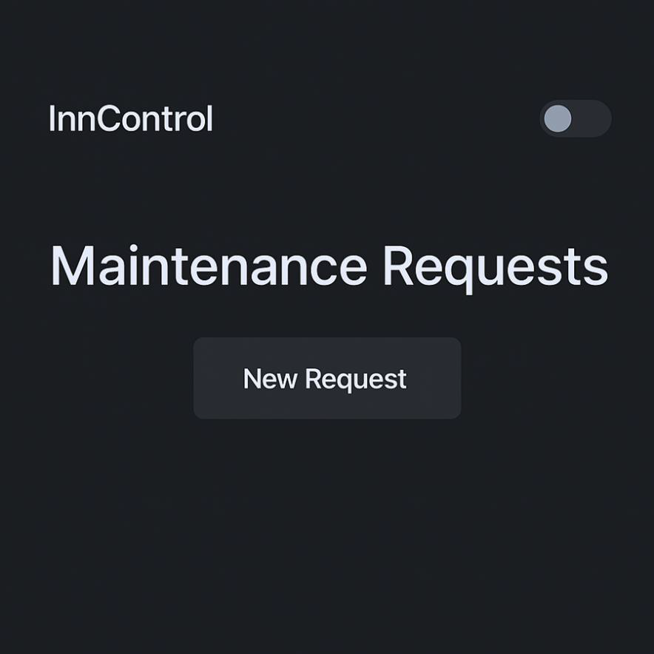

- Dashboard: Διαχείριση

- Room Service: Επισκόπηση, διαθεσιμότητα, καθαριότητα και συντήρηση δωματίων
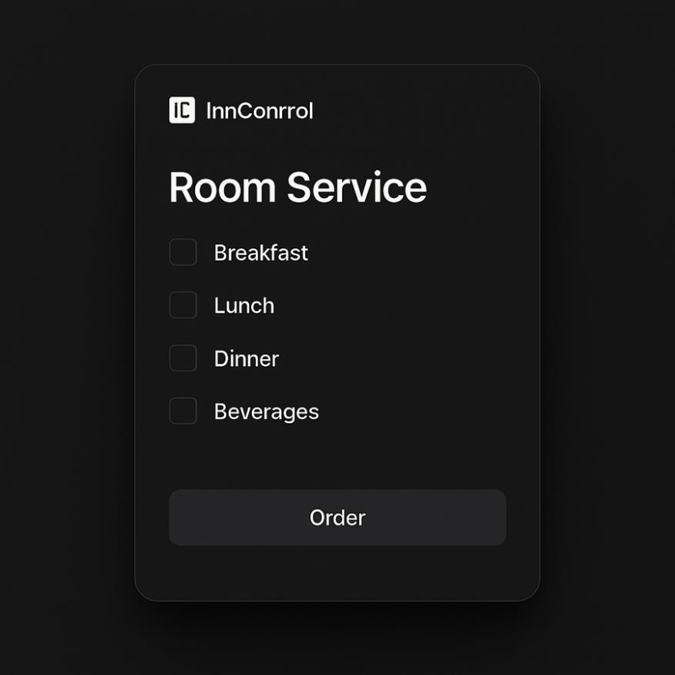

- Mini Bar: Παρακολούθηση και χρέωση προϊόντων mini bar.

- Booking System: Σύστημα κρατήσεων με ημερομηνίες και τύπους δωματίων.
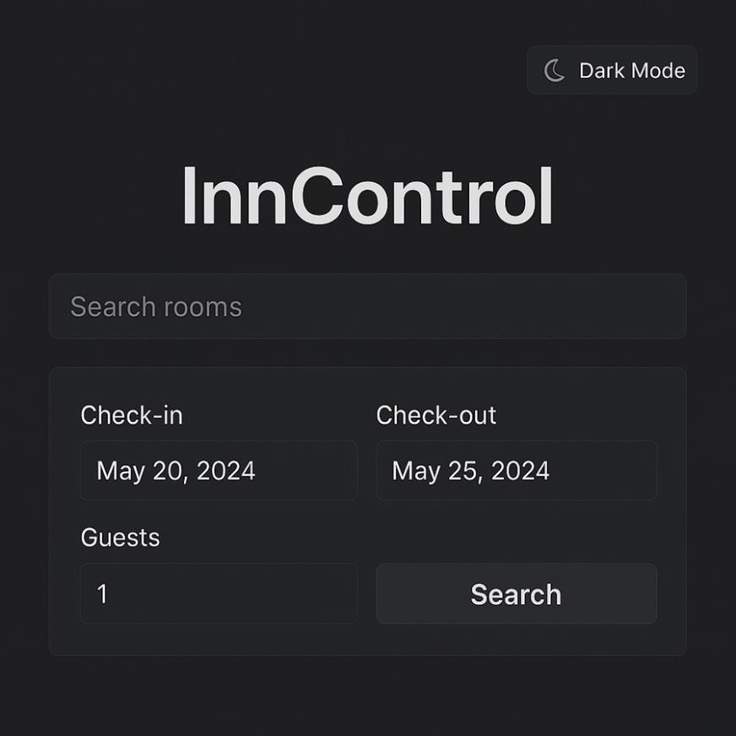

- Login: Οθόνη σύνδεσης για διευθυντές και υπαλλήλους
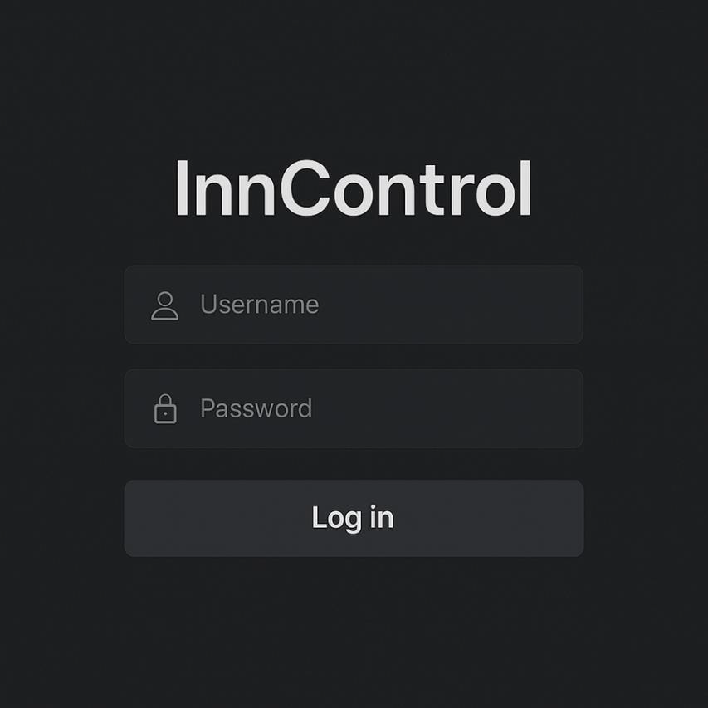

- Sign-In: Σύστημα έκδοσης κωδίκων από τον Διευθυντή και Admin

- Special Request: Διαχείριση ειδικών αιτημάτων πελατών.\

- Payment: Διαχείριση πληρωμών και οικονομικών συναλλαγών
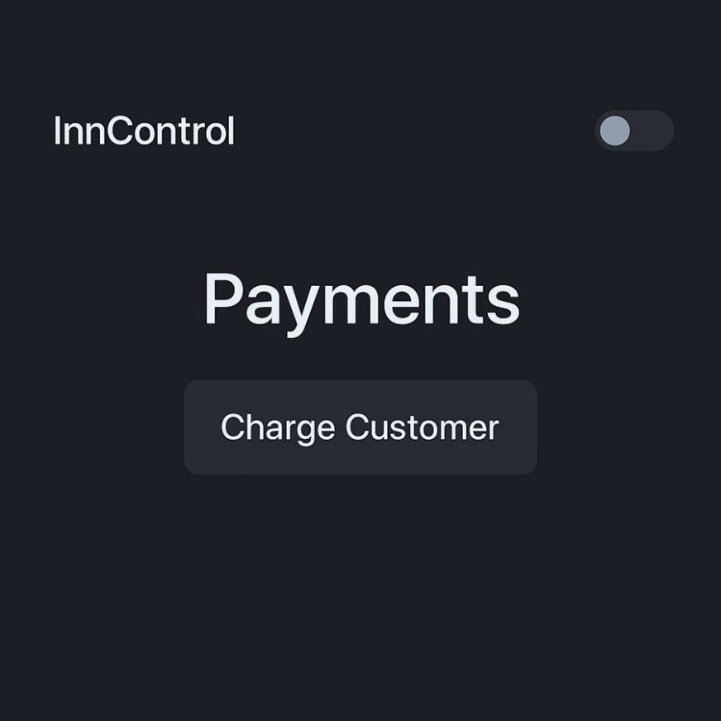

- Room: Επισκόπηση και διαχείριση κατάστασης δωματίων.
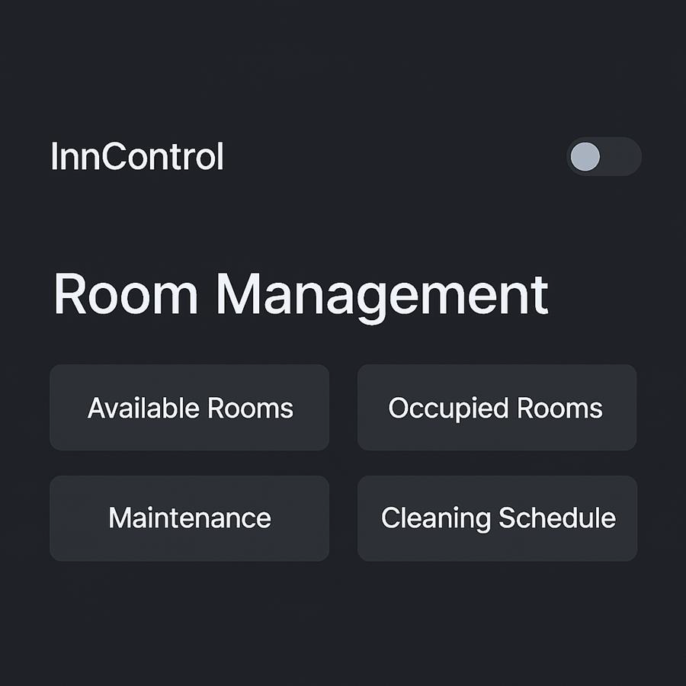

- Αξιολόγηση Διαμονής: Σύστημα αξιολόγησης εμπειρίας πελατών

- Mobile Check-in :Check-In από το τηλέφωνο
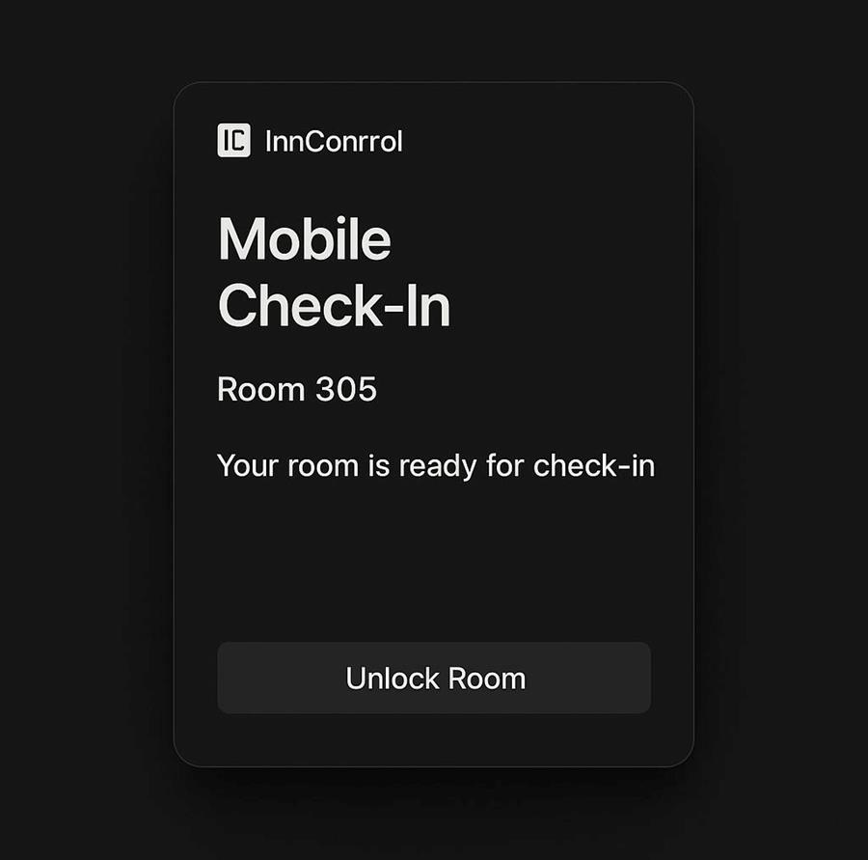

- Employee menu : Σύστημα μενού του υπαλλήλου

- Message System: Σύστημα μηνυμάτων
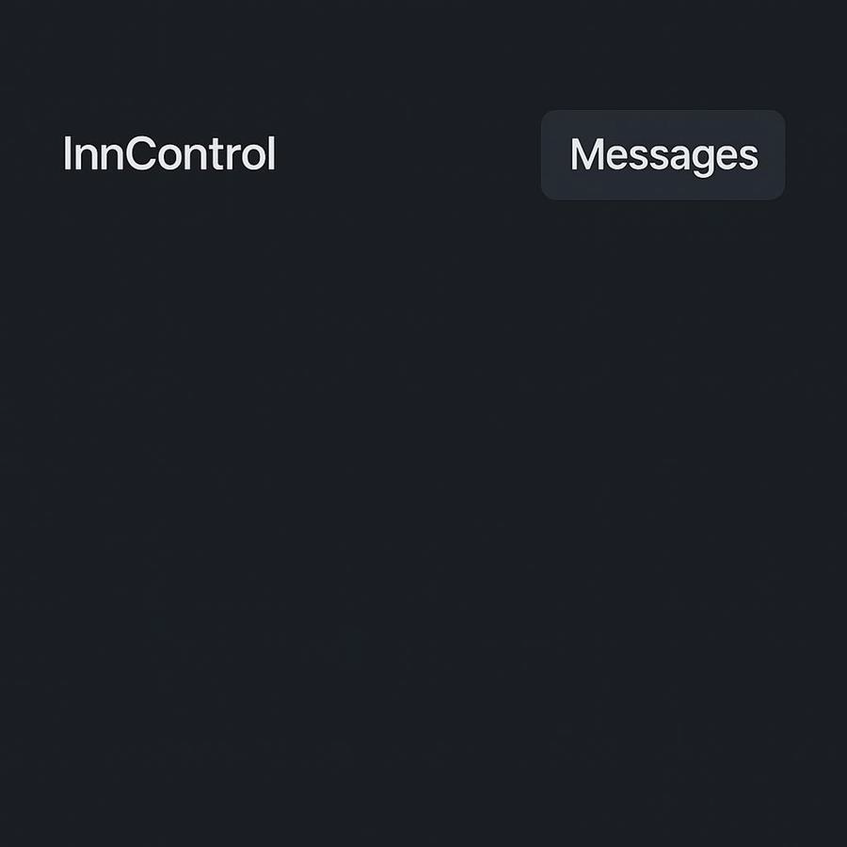

- Event&conferences :Σύστημα εκδηλώσεων και συνεδρίων

- Order&supplies: Σύστημα παραγγελιών και προμήθειας

